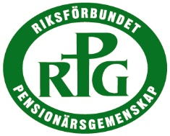**RPG Lerum är en lokalförening av Riks-förbundet Pensionärsgemenskap som är en organisation med kristen värdegrund. RPG är öppen för alla, oavsett livsåskådning. RPG erbjuder gemenskap i träffar med olika aktiviteter som sång och musik, intressanta föredrag, utflykter och annat. Som medlem i RPG stödjer Du en pensionärsorganisation som aktivt påverkar beslutsfattare alltifrån regeringens pensionärskommitté till regionala och lokala nivåer.**

**RPG Lerum välkomnar nya medlemmar. Du blir medlem genom inbetalning av medlems-avgiften, som för 2023 är 280 kr, till bg 267-7458. Viktigt att ange RPG samt namn, postadress och e-mailadress*.* Som medlem får du medlemstidningen Senioren och rabatterade förmåner i Smart Senior. *Blir vi fler medlemmar ger det bättre möjligheter att engagera intressanta gäster.***

**Kontaktpersoner: Göran Damré, ordförande 0705 606297. Ove Sävinger, kassör 0708 420988**

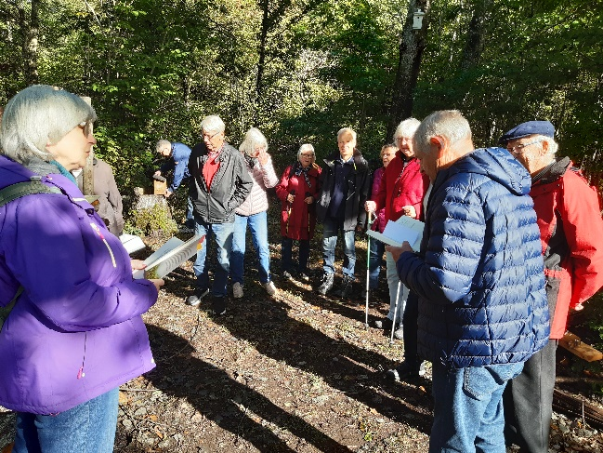

**RPG:s utflyktsgrupp ordnar utflykter, resor och studiebesök enligt särskilt program. Kontakt-personer Leif Fredriksson 0739 443195 och Göran Damré 0705 606297. Bilden ovan är från lyrikvandring på Blomsholm**

**Lerum**

**PROGRAM HÖSTTERMINEN 2023**

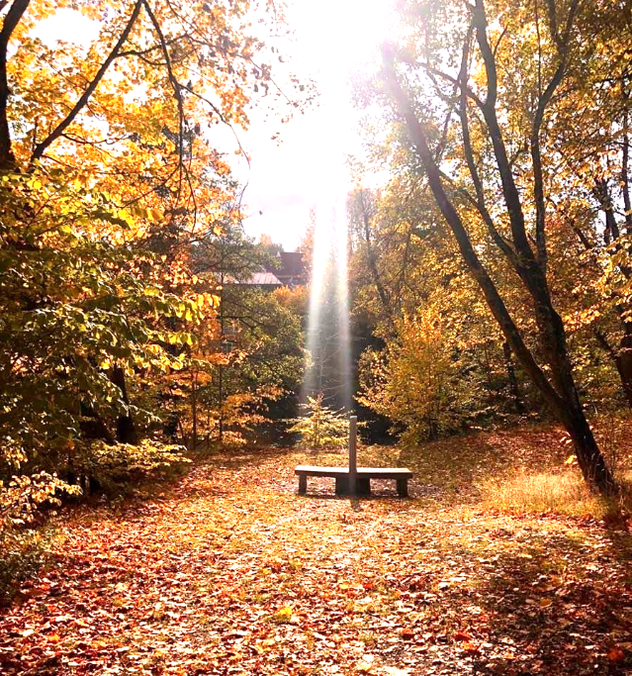Foto: Birgitta Sandén

**Våra gemenskapsträffar är öppna för alla. Ta gärna med en vän.**

**Gemenskapsträffarna hålls i Equmeniakyrkan Lerum torsdagar kl. 11. De börjar med andakt följt av samvaro runt kaffeborden och dagens program**

**31 augusti**

**TEMA*: HÄLSA – ”*PRATA STRUNT” OCH MÅ BRA - OM HÄLSOSAM GEMENSKAP**

**Susanne Strang**

**har disputerat och forskat kring existentiella frågor i sjukvården och arbetat vid Sahlgrenska. Att vi människor bryr oss om varandra – det handlar föreläsningen om.**

**______________________________________14 september TEMA: *MUSIK –* RÖSTER OCH EKON I HUVUDET PÅ EN GAMMAL KÖRLEDARE**

**Gunnar Eriksson**

**Professor emeritus, ledare för Göteborgs kammarkör sedan 1963 och massor av utmärkelser som** [**Årets körledare**](https://sv.wikipedia.org/wiki/%C3%85rets_k%C3%B6rledare)**, Ledamot av kungliga musikaliska akademin, Medalj för tonkonstens främjande, Olle Adolfssons minnespris mm**

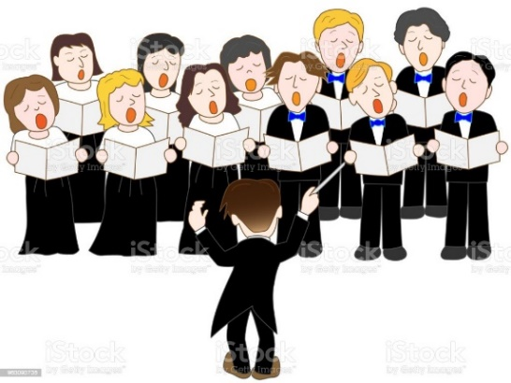

**______________________________________**

**12 oktober TEMA: *SAMHÄLLE –* ÄVENTYR I TIDNINGARNAS VÄRLD**

**Peter Hjörne**

**Journalist. Tidigare tredje generationens ägare av Göteborgs-Posten.** 

**9 november**

**TEMA: *VÄRLDEN -* ATT GE HOPP MITT I KAOSET I MELLANÖSTERN**

**Emanuel Furbacken**

**har på Equmeniakyrkans uppdrag arbetat i Syrien och Israel/Palestina. I Syrien handlar det om att stötta och hjälpa och i Israel/Palestina bl.a. genom det ekumeniska “följeslagarprogrammet". Furbacken ger oss en bild av dessa verksamheter med både dess svårigheter och glädjeämnen.**

**7 december**

**TEMA: *MEDMÄNNISKA* – BAKOM MURARNA**

**Per Kjellberg**

**berättar om sitt liv som fängelsepastor i Göteborg**

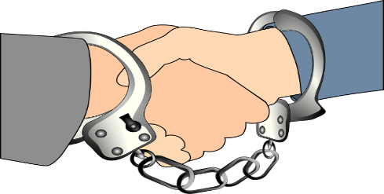

Träffarna genomförs i samarbete med studieförbundet

och

RPG-distriktets höstträff blir den 8 september på Storsjöstrand. Mer information senare.